I. Thông tin nhóm

STT | Họ tên | MSSV | Hình ảnh | Ghi chú
1 | Hà Thị Phương Thảo | 0912430 | 
2 | Nguyễn Thị Thanh Thảo | 0912431 | 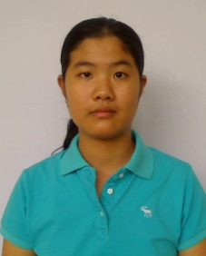
3 | Trương Nguyễn Thủy Tiên | 0912463 | 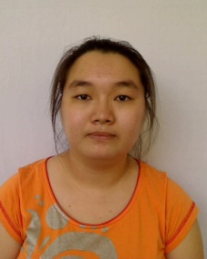
4 | Nguyễn Văn Tiến | 0912469 |  | Nhóm trưởng

II. Bảng phân công công việc

STT | Nội dung công viẹc | Thành viên 1  0912430 | Thành viên 2  0912431 | Thành viên 3  0912463 | Thành viên 4  0912469
1 | Câu 1, 2, 3, 4
2 | Câu 5
3 | Câu 6
4 | Câu 7
5 | Câu 8
6 | Tổng hợp tài liệu

III. Bài làm:

Câu 1:

+ Ta có Q₁(AB) nên F₁ chiếu của F xuống Q₁⁺: F₁ = {A → B}
+ Ta có Q₂(AC) nên F₂ chiếu của F xuống Q₂⁺: F₂ = {A → C}
+ Ta có Q₃(BD) nên F₃ chiếu của F xuống Q₃⁺: F₃ = {}
- Dùng bảng tableau để kiểm tra tính bảo toàn thông tin

 | A | B | C | D
Q1(AB) | a1 | a2 | b1a3 | b2 | A →C
Q2(AC) | a1 | b2a2 | a3 | b4 | A →B
Q3(BD) | b5 | a2 | a3 | a4

- Vậy C có bảo toàn thông tin đối với F.
- C không bảo toàn PTH vì D→ C không suy diễn được từ {F1, F2, F3 }+

Câu 2:
Ta có Q(ABCD) và F={A → B; B→C; D →B}

+ Ta có Q₁(ACD) nên F₁ chiếu của F xuống Q₁⁺: F₁ = {A → C; D→C}
+ Ta có Q₂(BD) nên F₂ chiếu của F xuống Q₂⁺: F₂ = { D→ B}

- Để xét dạng chuẩn của C ta lần lượt xét dạng chuẩn của Fi

+ Xét Q₁(ACD) và F₁ = {A → C; D→C}

- Ta có khóa của Q₁ là: {A, D}
- Thuộc tính không khóa {C} phụ thuộc vào tập con của Khóa
- Không đạt DC2

+ Xét Q₂(BD) và F₂ = { D→ B}

- Ta có khóa của Q₁ là: {D}
- Thuộc tính không khóa {B} phụ thuộc đầy đủ vào khóa.
- Và chỉ có 1 phụ thuộc hàm
- Đạt BCK.
+ Vậy lược đồ chưa đạt BCK.

+Phân rã lược đồ dựa vào PTH: A → C

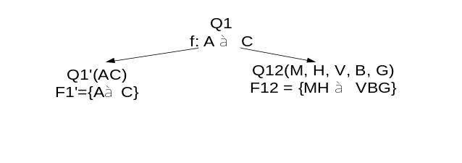
Tóm lại lược đồ sau phân rả: + Q1(AC) với F1={A→C}
+ Q2(AD) với F2={}
+ Q3(BD) với F3 ={B→D}

Câu 3:
Ta có Q₁(AB) ; Q₂(BC) ; Q₃(CD) ;
- F = {A→B; B →C}
 | A | B | C | D
Q1(AB) | a1 | a2 | b1a3 | b2 | B →C
Q2(BC) | b3 | a2 | a3 | b4
Q3(CD) | b5 | b6a2 | a3 | a4 | A →B

- Không bảo toàn thông tin.

- F = {B→C; C → D}
 | A | B | C | D
Q1(AB) | a1 | a2 | b1a3 | b2a4 | B →C;  C →D
Q2(BC) | b3 | a2 | a3 | b4a4 | C →D
Q3(CD) | b5 | b6 | a3 | a4
- Bảo toàn thông tin

Câu 4:
Ta có Q(M, GV, G, P, SV, H)
và F={
M → GV;
G, P → M;
G, GV → P;
M, SV → H;
SV, G → P
}

- C đạt DC mấy? Có bản toàn TT với F không?
C = (Q1(M,G,P); Q2(M,GV); Q3(M,SV,H))
- Q1:
  - F1= {G,P -> M}
  - Khóa: GP
  - DC: đạt DC BCK vì chỉ có một khóa G,P và một PTH G,P -> M, các thuộc tính không khóa phụ thuộc đầy đủ và không bắt cầu vào khóa.
- Q2:
  - F2 = {M -> GV}
  - Khóa: M
  - DC: BCK
- Q3:
  - F3 = {M,SV -> H}
  - Khóa: M, SV
  - DC: BCK
- C đạt DC BCK
- Kiểm tra bảo toàn TT: sử dụng bảng Tableau
 | M | GV | G | P | SV | H
Q1 | a1 | b1a2 | a3 | a4 | b2 | b3 | M → GV
Q2 | a1 | a2 | b4 | b5 | b6 | b7
Q3 | a1 | b8a2 | b9 | b10 | a5 | a6 | M → GV
- Không có dòng nào toàn giá trị aj nên C không bảo toàn thông tin với tập PTH F.

- Dùng thuật toán tổng hợp:
- B1: Tìm phủ tối tiểu (PTT):
  - PTT={
M → GV;
G, P → M;
G, GV → P;
M, SV → H;
SV, G → P
}
- B2: Chia thành các nhóm F’_{i} gồm các phụ thuộc hàm cùng vế trái:
  - F’₁ = {M→GV}
  - F’₂ = {G, P→M}
  - F’₃ = {G, GV→P}
  - F’₄ = {M, SV→H}
  - F’₅ = {SV, G→P}

- B3: Gộp các F’_{i} có các (siêu) khóa tương đương lại thành cùng một nhóm

+ 3.1: J = {}
Ta có (G, P)⁺ = (M GV G P) chứa G, GV nên G, P → G, GV
Mà (G, GV)⁺ = (G, GV, P) chứa G, P nên G, GV → G, P
Vậy G, P ↔ G, GV
+ 3.2:
  - F₁ = {M→GV}
  - F₂ = {G, P→M; G, GV→P }
  - F₃ = { M, SV→H }
  - F₄ = { SV, G→P }

+ 3.3: J = {G, GV →G, P; G,P → G, GV}
+ 3. 4
Ta có P ϵ G, P
Và G, GV → P

  - Nên PTT={
M → GV;
G, P → M;
M, SV → H;
SV, G → P
}
  - Tập F:
    - F₁ = {M→GV}
    - F₂ = {G, P→M }
    - F₃ = { M, SV→H }
    - F₄ = { SV, G→P }
- B4: Hủy các phụ thuộc hàm bắc cầu:
  - 4.1 , 4.2: Không có.
  - 4.3:
    - F₁ = {M→GV}
    - F₂ = {G, P→M; G, P → GV; G, GV → P }
    - F₃ = { M, SV→H }
    - F₄ = { SV, G→P }
- B5:
  - Q₁(M, GV) với F₁ = {M→GV}
    - Khóa: {M}
    - BCK
  - Q₂(G, P, M, GV) với F₁ = {G, P → M; G, GV → P; G, P → GV}
    - Khóa: {GV, G},{P, G}
    - BCK
  - Q₁(M, SV, H) với F₁ = {M, SV → H}
    - Khóa: {M, SV}
    - BCK
  - Q₁(SV, G , P) với F₁ = {SV, G→P}
    - Khóa: {SV, G}
    - BCK

- B6: Khóa của F₀ là {G, SV} đã có trong Q_{i}

Câu 5:
Ta có Q(MS_SV, Tên_SV, Ngày_Sinh_SV, Tuổi_SV, Cố_Vấn_HT, Khoa, Học_Kỳ, Môn, Học)
và F={
MS_SV → Tên_SV, Ngày_Sinh_SV, Tuổi_SV, Cố_Vấn_HT, Khoa;
Ngày_Sinh_SV → Tuổi_SV;
Cố_Vấn_HT → Khoa;
}

- Dùng thuật toán tổng hợp:
- B1: Tìm phủ tối tiểu (PTT):
  - PTT={
MS_SV → Tên_SV;
MS_SV → Ngày_Sinh_SV;
MS_SV → Cố_Vấn_HT;
Ngày_Sinh_SV → Tuổi_SV;
Cố_Vấn_HT → Khoa
}

- B2: Chia thành các nhóm F’_{i} gồm các phụ thuộc hàm cùng vế trái:
  - F’₁ = { MS_SV → Tên_SV , Ngày_Sinh_SV , Cố_Vấn_HT }
  - F’₂ = { Ngày_Sinh_SV → Tuổi_SV}
  - F’₃ = { Cố_Vấn_HT → Khoa }

- B3: Gộp các F’_{i} có các (siêu) khóa tương đương lại thành cùng một nhóm

+ 3.1: J = {}
+ 3.2:
  - F₁ = F’₁
  - F₂ = F’₂
  - F₃ = F’₃

+ 3.3: J = { }
+ 3. 4: Không có

- B4: Hủy các phụ thuộc hàm bắc cầu:
  - 4.1 , 4.2: Không có.
  - 4.3:
    - F₁ = { MS_SV → Tên_SV , Ngày_Sinh_SV , Cố_Vấn_HT }
    - F₂ = { Ngày_Sinh_SV → Tuổi_SV}
    - F₃ = { Cố_Vấn_HT → Khoa }
- B5:
  - Q₁(MS_SV, Tên_SV, Ngày_Sinh_SV , Cố_Vấn_HT) với F₁ = { MS_SV→ Tên_SV , Ngày_Sinh_SV , Cố_Vấn_HT }
    - Khóa: { MS_SV }
    - BCK
  - Q₂(Ngày_Sinh_SV, Tuổi_SV) với F₁ = { Ngày_Sinh_SV → Tuổi_SV}
    - Khóa: { Ngày_Sinh_SV }
    - BCK
  - Q₃(Cố_Vấn_HT, Khoa) với F₁ = { Cố_Vấn_HT → Khoa }
    - Khóa: { Cố_Vấn_HT}
    - BCK

- B6: Khóa của F₀ là {MS_SV, HK, MH} chưa có trong Q_{i} bổ xung
  - Q₄(MS_SV, Học_Kỳ, Môn_Học)

Câu 6:

Q (ABCDEG). F = {A -> B; B -> CDEG}
C = {Q1(AB), Q2(BCDEG)}
  - Xác định dạng chuẩn của C
- Q1(AB):
  - F1 = {A -> B}
  - Khóa: A
  - Q1 đạt DC BCK vì Q1 chỉ có 1 khóa là A và một phụ thuộc hàm A -> B nên tất cả các thuộc tính không khóa phụ thuộc đầy đủ vào thuộc tính làm khóa.
- Q2(BCDEG)
  - F2 = {B -> CDEG}
  - Khóa: B
  - Q2 đạt DC BCK vì Q2 chỉ có 1 khóa là B và một phụ thuộc hàm B -> CDEG nên tất cả các thuộc tính không khóa phụ thuộc đầy đủ vào thuộc tính làm khóa.
- C đạt DC BCK.

Kiểm tra tính bảo toàn thông tin của C với F: sử dụng bảng Tableau
 | A | B | C | D | E | G
Q1 | a1 | a2 | b1a3 | b2a4 | b3a5 | b4a6 | B → CDEG
Q2 | b5 | a2 | a3 | a4 | a5 | a6
- Có dòng Q1 chứa toàn các giá trị aj nên C bảo toàn thông tin với tập F .
  - Nhận xét không gian lưu trữ của C với Q:
Ta thấy vì C đạt dạng chuẩn BCK nên bảo đảm không có trùng lấp thông tin nên không gian lưu trữ của C sẽ ít hơn so với Q, tiết kiệm không gian lưu trữ hơn.
  - Vấn đề khi xóa: nếu ta xóa một bộ bất kì trong Q2 mà một bộ nào đó trong Q1 có chứa giá trị B của bộ đã xóa thì sẽ dẫn đến việc sai lệch thông tin trong Q1.
Vấn đề khi cập nhật: không phát hiện ra.
  - Tốc độ thực hiện câu truy vấn trên C so với Q: tùy vào câu truy vấn được thực hiện
- Nếu câu truy vấn được thực hiện trên các thuộc tính nằm trong cùng một quan hệ trong C thì tốc độ truy vấn trong C sẽ nhanh hơn trong Q vì số cột và dòng phải duyệt sẽ ít hơn.
- Nếu câu truy vấn thực hiện trên các thuộc tính nằm trên cả hai quan hệ Q1 và Q2 của C thì tốc độ truy vấn trong C sẽ chậm hơn so với Q vì phải thực hiện kết bảng.

Câu 7:
Q₀ = (ABCDEGHMXYZTV)
  - Và F₀ = { C → Z
BG → DEAT
D → YCE
GD → A
E → DC
AG → DECX
MH → VBGDE
}
- Xác định Fi(F_{i} được suy từ F₀⁺ chiếu lên quan hệ Qi) cho mỗi Qi ta có bảng sau:

STT | Tập Q_{i} | Tập F_{i} | Dạng chuẩn |  |  |  | Giải thích
STT | Tập Q_{i} | Tập F_{i} | DC1 | DC2 | DC3 | BCK | Giải thích
Q₁ | (MH VBGDE) | MH → VBGDE  BG → DE  D → E  E → D |  |  |  |  | Khóa {M, H}
Q₂ | (BG TDEA) | BG→DEAT  D → E  GD → A  E → D  AG →DE |  |  |  |  | Khóa {B, G}
Q₃ | (D E YC) | D → YCE  E → DC |  |  |  |  | Khóa {D} hoặc {E}
Q₄ | (C Z) | C → Z |  |  |  |  | Khóa {C}
Q₅ | (AG / GE / GD XC) | D→CE  GD→A  E→DC  AG→DECX |  |  |  |  | Khóa {A,G} hoặc {D, G} hoặc {E, G}

Dạng chuẩn của C là dạng chuẩn thấp nhất của các quan hệ con, do đó C ban đầu đạt dạng chuẩn 1
Đánh giá cấu trúc C:
Để đánh giá cấu trúc C theo tiêu chuẩn biểu diễn trọn vẹn, ta chứng minh C bảo toàn phụ thuộc hàm và bảo toàn thông tin
- Chứng minh bảo toàn phụ thuộc hàm: dựa trên 2 điều kiện
- Ta thấy tổ hợp thuộc tính của các Qi chứa đầy đủ thuộc tính của Q => C thỏa điều kiện 2
- Xét tổ hợp của các phụ thuộc hàm Fi, ta có F+ chứa trong bao đóng tổ hợp các Fi => C thỏa điều kiện 1
- Do đó C bảo toàn phụ thuộc hàm
- Chứng minh bảo toàn thông tin: áp dụng qui tắc thay thể đuổi và sử dụng bảng Tableau
F0 = { C → Z (f1) ;
BG → DEAT (f2);
D → YCE (f3);
GD → A (f4);
E → DC (f5);
AG → DECX (f6);
MH → VBGDE (f7);
}

Bảng Tableau ban đầu:

 | A | B | C | D | E | G | H | M | X | Y | Z | T | V
Q1(MH VBGDE) | b1 | a2 | b2 | a4 | a5 | a6 | a7 | a8 | b3 | b4 | b5 | b6 | a13
Q2(BG TDEA) | a1 | a2 | b7 | a4 | a5 | a6 | b8 | b9 | b10 | b11 | b12 | a12 | b13
Q3(DE YC) | b14 | b15 | a3 | a4 | a5 | b16 | b17 | b18 | b19 | a10 | b20 | b21 | b22
Q4(C Z) | b23 | b24 | a3 | b25 | b26 | b27 | b28 | b29 | b30 | b31 | a11 | b32 | b33
Q5(AG/GE/GD XC ) | a1 | b34 | a3 | a4 | a5 | a6 | b35 | b36 | a9 | b37 | b38 | b39 | b40

Bảng Tableau sau khi biến đổi

 | A | B | C | D | E | G | H | M | X | Y | Z | T | V
Q1(MH VBGDE) | a1 (f2) | a2 | a3 (f3) | a4 | a5 | a6 | a7 | a8 | a9 (f6) | a10 (f3) | a11 (f1) | a12 (f2) | a13
Q2(BG TDEA) | a1 | a2 | b7 | a4 | a5 | a6 | b8 | b9 | b10 | b11 | b12 | a12 | b13
Q3(DE YC) | b14 | b15 | a3 | a4 | a5 | b16 | b17 | b18 | b19 | a10 | b20 | b21 | b22
Q4(C Z) | b23 | b24 | a3 | b25 | b26 | b27 | b28 | b29 | b30 | b31 | a11 | b32 | b33
Q5(AG/GE/GD XC ) | a1 | b34 | a3 | a4 | a5 | a6 | b35 | b36 | a9 | b37 | b38 | b39 | b40

Từ bảng biến đổi trên, dòng 1 được lấp đầy bởi các giá trị aj do đó C bảo toàn thông tin của F
- C bảo toàn thông tin
Do C bảo toàn thông tin và phụ thuộc hàm nên C đạt tiêu chuẩn biểu diễn trọn vẹn

b)
Phân rã từng Qi trong lược đồ C theo phương pháp phân rã ta có các sơ đồ sau:
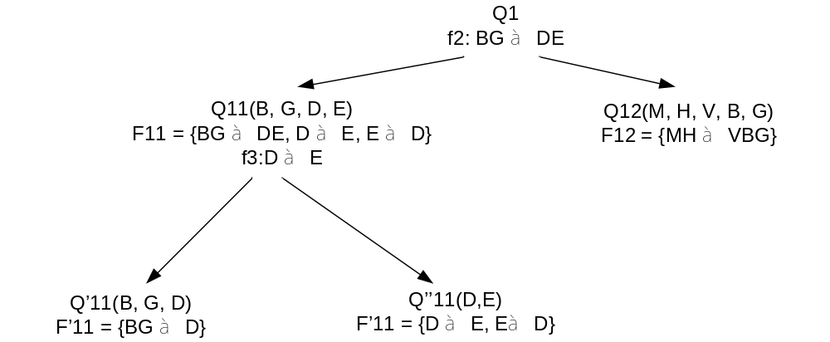

- Q1 bảo toàn phụ thuộc hàm do

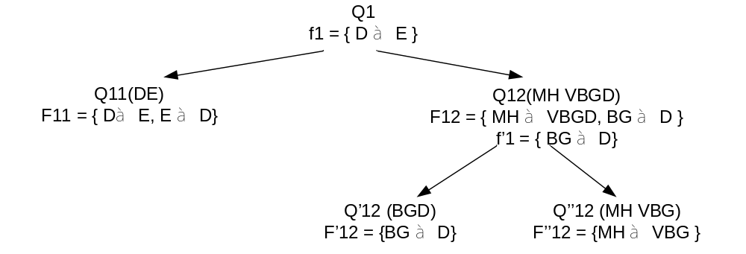
- Q1 bảo toàn phụ thuộc hàm do

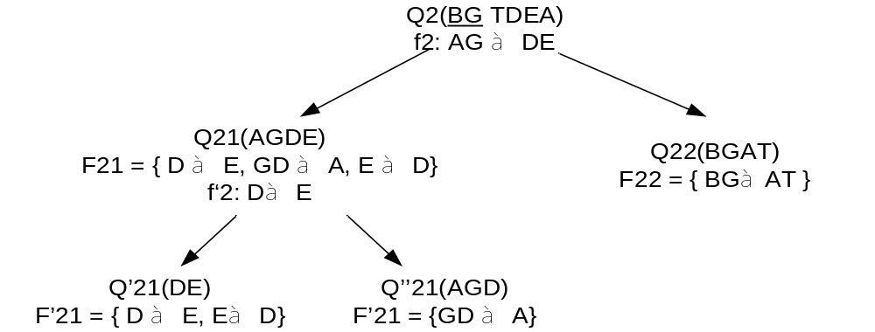

- Q2 không bảo toàn phụ thuộc hàm do BG → TDEA không được suy dẫn từ tổ hợp Fi của Q2

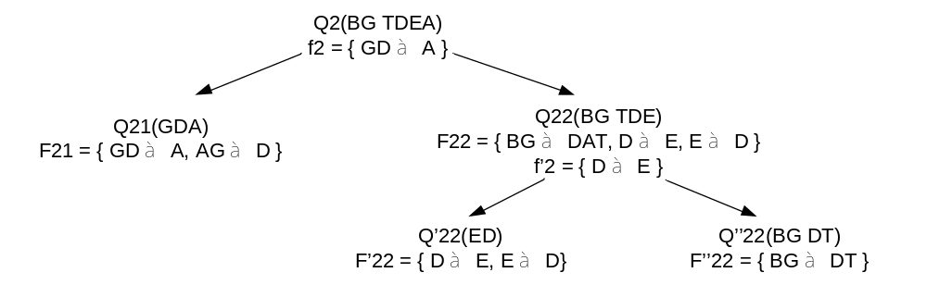

- Q2 bảo toàn phụ thuộc hàm do

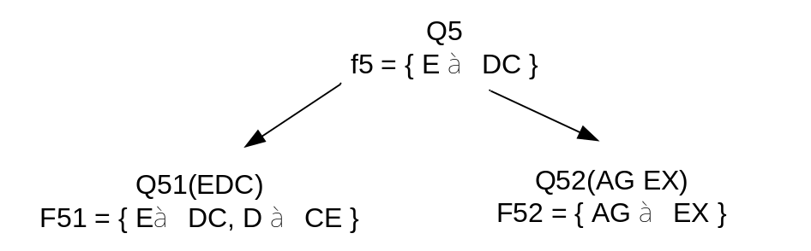

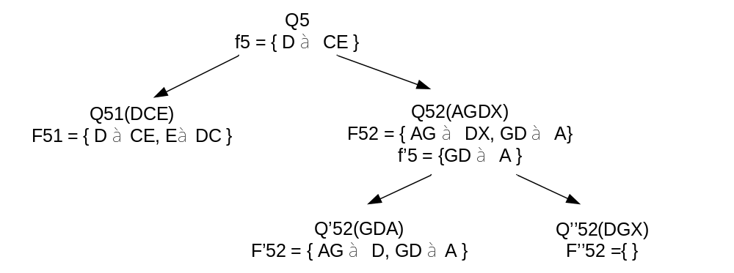

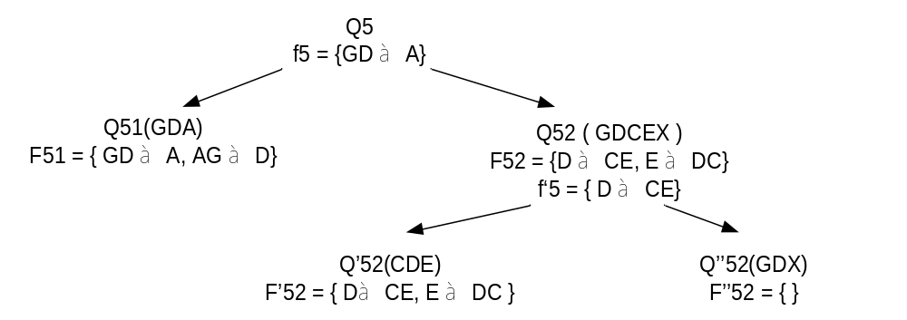

- Các sơ đồ phân rã trên của Q5 đều không bảo toàn PTH do AG → DECX không được suy dẫn từ tổ hợp các Fi của Q5

Kết luận: do các Q5 không có thể hiện nào sau khi phân rã đảm bảo phụ thuộc hàm nên không thể chọn cấu trúc mới nào của C có bảo toàn phụ thuộc hàm

c) Xác định cấu trúc C’ theo phương pháp tổ hợp:
Bước 1: Xác định phủ tối tiểu
Tách vế phải các phụ thuộc hàm F0, ta xét duyệt và được phủ tối tiểu:
PTT = {MH → B,
MH → G,
MH → V,
C →Z,
BG →E,
BG →T,
D →E,
D→Y,
DG → A,
E →C,
E → D,
AG → E,
AG → X }

Bước 2: Gom nhóm các phụ thuộc hàm có cùng vế trái
F’1 = { MH →B, MH → G, MH → V}
F’2 = { C →Z }
F’3 = { BG → E, BG →T}
F’4 = { D → E, D→ Y }
F’5 = { DG → A }
F’6 = { E → C, E→ D}
F’7 = { AG → E, AG → X}

Bước 3:
3.1 J =
3.2 Gom nhóm các F’i có siêu khóa tương đương thành Fi
Ta có:
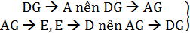 ➔ DG, A là siêu khóa tương đương

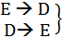 ➔ E , D là siêu khóa tương đương

Do đó ta có các nhóm F1 ={ F’4, F’6 } = { D → E, D → Y, E → C, E → D}
F2 = { F’5, F’7} = { DG → A, AG → E, AG → X}

3.3 J = { DG → A, AG → D, E → D, D → E}
3.4 Loại bỏ các siêu khóa tương đương ra khỏi Fi và PTT
F1 = { D → Y, E → C }
F2 = { AG → E, AG → X}
PTT = { MH → B, MH → G, MH → V, C→ Z, BG → E, BG → T, D → Y, E→ C, AG → E, AG → X}
Bước 4: Hủy các phụ thuộc hàm bắc cầu
Ta có:
- J = { DG → A, AG → D, E → D, D → E}
- F1 = { D → Y, E → C }
- F2 = { AG → E, AG → X}
- PTT = { MH → B, MH → G, MH → V, C→ Z, BG → E, BG → T, D → Y, E→ C, AG → E, AG → X}
Xét PTT J: ta thấy dư thừa phụ thuộc hàm AG → E nên loại bỏ AG → E ra khỏi Fi ta được
- F1 = { D → Y, E → C}
- F2 = { AG → X}
4.3 Đưa các siêu khóa tương đương trở lại Fi ta có
- F1 = {D → E, E → D, D → Y, E → C}
- F2 = { DG → A, AG → D, AG → X}

Bước 5: Tạo các quan hệ con

Từ các chứng minh ta được các quan hệ con <Qi, Fi> như sau:
- < Q1 (D E YC), F1 = { D → E, E→ D, D→ Y, E → C} >
- < Q2 ( DG AX), F2 = { DG → A, AG → D, AG → X} >
- < Q3 ( BG ET), F3 = { BG → E, BG →T} >
- < Q4 ( MH VBG), F4 = { MH → B, MH → G, MH → V } >
- < Q5 ( CZ), F5 = { C → Z}>

Bước 6:
Xác định khóa trên <Q0, F0>: Khóa của lược đồ Q0 là MH
Xét các khóa trong Qi:
- Q1: khóa D hoặc E
- Q2: khóa DG hoặc AG
- Q3: khóa BG
- Q4: khóa MH
- Q5: khóa C
Ta thấy Q4 chứa khóa MH do đó lược đồ C’ có cấu trúc như sau đảm bảo bảo toàn thông tin và bảo toàn phụ thuộc so với C
C’:
< Q1 ( D/E YC), F1 = { D → E, E→ D, D→ Y, E → C} >
< Q2 ( DG/AG X), F2 = { DG → A, AG → D, AG → X} >
< Q3 ( BG ET), F3 = { BG → E, BG →T} >
< Q4 ( MH VBG), F4 = { MH → B, MH → G, MH → V } >
< Q5 ( C Z), F5 = { C → Z} >

Câu 8:
  - Ta có: Q₀ = (ABCDEGHMXYZT)
  - Và F₀ = { GH → DCMX (1);
CM → DY (2)
D → ABZME (3)
AB → MTE (4)
BE → AMT (5)
}
- Xác định Fi(F_{i} được suy từ F₀⁺ chiếu lên quan hệ Qi) cho mỗi Qi và đánh giá cấu trúc CSDL C theo tiêu chuẩn biểu diễn trọn vẹn:

STT | Tập Q_{i} | Tập F_{i} | Dạng chuẩn |  |  |  | Giải thích
STT | Tập Q_{i} | Tập F_{i} | DC1 | DC2 | DC3 | BCK | Giải thích
Q₁ | (GH XCD) | GH → XCD (1) |  |  |  |  | Khóa {G, H}
Q₂ | (CM YD) | CM → DY (2);  D → M (3); |  |  |  |  | Khóa {C, M} hoặc {D, C}
Q₃ | (D ZMABE) | D → ZMABE (3);  BE → AM(5)  AB → ME(4) |  |  |  |  | Khóa {D} hoặc {E}
Q₄ | (AB / BE /TM ) | BE → AMT(5)  AB → TME(4) |  |  |  |  | Khóa {A, B} hoặc {E, B}

Dạng chuẩn của C là dạng chuẩn thấp nhất của các quan hệ con, do đó C ban đầu đạt dạng chuẩn 2
Đánh giá cấu trúc C:
Để đánh giá cấu trúc C theo tiêu chuẩn biểu diễn trọn vẹn, ta chứng minh C bảo toàn phụ thuộc hàm và bảo toàn thông tin
- Chứng minh bảo toàn phụ thuộc hàm: dựa trên 2 điều kiện
- Ta thấy tổ hợp thuộc tính của các Qi chứa đầy đủ thuộc tính của Q => C thỏa điều kiện 2
- Xét tổ hợp của các phụ thuộc hàm Fi, ta có F+ chứa trong bao đóng tổ hợp các Fi => C thỏa điều kiện 1
- Do đó C bảo toàn phụ thuộc hàm
- Chứng minh bảo toàn thông tin: áp dụng qui tắc thay thể đuổi và sử dụng bảng Tableau
F₀ = { GH → DCMX (f1);
CM → DY (f2)
D → ABZME (f3)
AB → MTE (f4)
BE → AMT (f5)
}

Bảng Tableau ban đầu:
 | A | B | C | D | E | G | H | M | X | Y | Z | T
Q1 (GH XCD) | b1 | b2 | a3 | a4 | b3 | a6 | a7 | b4 | a9 | b5 | b6 | b7
Q2 (CM YD) | b8 | b9 | a3 | a4 | b10 | b11 | b12 | a8 | b13 | a10 | b14 | b15
Q3 (D ZMABE) | a1 | a2 | b16 | a4 | a5 | b17 | b18 | a8 | b19 | b20 | a11 | b21
Q4(AB/BE TM | a1 | a2 | b22 | b23 | a5 | b24 | b25 | a8 | b26 | b27 | b28 | a12

Bảng Tableau sau khi biến đổi:

 | A | B | C | D | E | G | H | M | X | Y | Z | T
Q1 (GH XCD) | a1 (f3) | a2 (f3) | a3 | a4 | a5 (f3) | a6 | a7 | a8 (f3) | a9 | a10 (f2) | a11 (f3) | a12 (f4)
Q2 (CM YD) | a1 (f3) | a2 (f3) | a3 | a4 | a5 (f3) | b11 | b12 | a8 | b13 | a10 | a11 (f3) | a12 (f4)
Q3 (D ZMABE) | a1 | a2 | b16 | a4 | a5 | b17 | b18 | a8 | b19 | b20 | a11 | a12 (f4)
Q4(AB/BE TM | a1 | a2 | b22 | b23 | a5 | b24 | b25 | a8 | b26 | b27 | b28 | a12

Từ bảng biến đổi trên, dòng 1 được lấp đầy bởi các giá trị aj do đó C bảo toàn thông tin của F
- C bảo toàn thông tin
Do C bảo toàn thông tin và phụ thuộc hàm nên C đạt tiêu chuẩn biểu diễn trọn vẹn

b)
Phân rã từng Qi trong lược đồ C theo phương pháp phân rã ta có các sơ đồ sau:

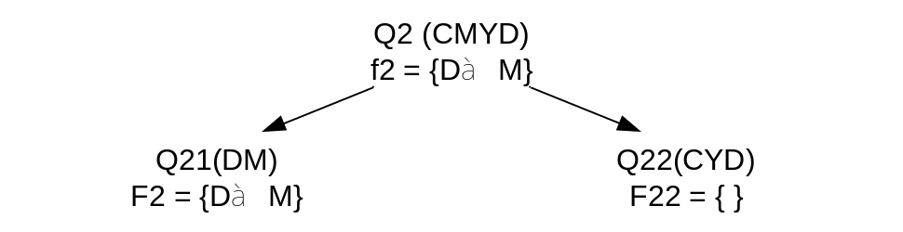

- Q2 không bảo toàn phụ thuộc hàm do CM → YD không được suy dẫn từ tổ hợp Fi của Q2

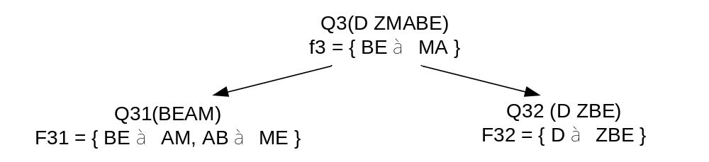
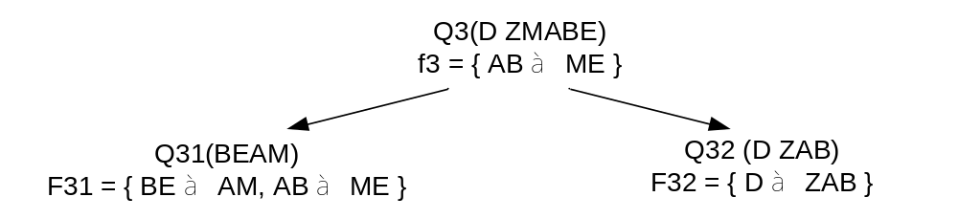

- Q3 bảo toàn phụ thuộc hàm do

Do Q2 không có kết quả phân rã nào bảo toàn phụ thuộc hàm do đó cấu trúc mới của C không bảo toàn phụ thuộc hàm dù chọn cách phân rã nào khác.

c) Xác định cấu trúc C’ theo phương pháp tổ hợp:
Bước 1: Xác định phủ tối tiểu
Tách vế phải các phụ thuộc hàm F0, ta xét duyệt và được phủ tối tiểu:
PTT = {GH → C
GH → M
GH → X
CM → D
CM → Y
D → B
D → E
D → Z
AB → E
BE → A
BE → M
BE → T
}

Bước 2: Gom nhóm các phụ thuộc hàm có cùng vế trái
F’1 = { GH → C, GH → M, GH → X}
F’2 = { CM → D, CM → Y}
F’3 = { D → B, D → E, D → Z}
F’4 = { AB → E}
F’5 = { BE --> A, BE → M, BE → T}

Bước 3:
3.1 J =
3.2 Gom nhóm các F’i có siêu khóa tương đương thành Fi
Ta có:
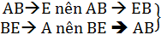 ➔ AB, E là siêu khóa tương đương

Do đó ta có các nhóm F1 ={ F’4, F’5 } = { AB → E, BE → A, BE → M, BE → T }

3.3 J = { AB → E, BE → A}
3.4 Loại bỏ các siêu khóa tương đương ra khỏi Fi và PTT
F1 = { BE → M, BE → T }
PTT = { GH → C, GH → M, GH → X, CM → D, CM → Y, D → B, D → E, D →Z, BE →M, BE →T}
Bước 4: Hủy các phụ thuộc hàm bắc cầu
Ta có:
- J = { AB → E, BE → A}
- F1 = { BE → M, BE → T }
- PTT = { GH → C, GH → M, GH → X, CM → D, CM → Y, D → B, D → E, D →Z, BE →M, BE →T}
Xét PTT J: không tồn tại PTH nào dư thừa, do đó ta có
- F1 = { BE → M, BE → T }
4.3 Đưa các siêu khóa tương đương trở lại Fi ta có
- F1 = {AB → E, BE → A, BE → M, BE → T}
Bước 5: Tạo các quan hệ con

Từ các chứng minh ta được các quan hệ con <Qi, Fi> như sau:
- < Q1 (AB EMT), F1 = { AB → E, BE → A, BE → M, BE → T } >
- <Q2 (GH CMX), F2 = { GH → C, GH → M, GH → X}>
- <Q3(CM YD), F3 = { CM → D, CM → Y}>
- <Q4 (D EBZ), F4 = { D → B, D → E, D → Z}>

Bước 6:
Xác định khóa trên <Q0, F0>: Khóa của lược đồ Q0 là GH
Xét các khóa trong Qi:
- Q1: khóa AB hoặc BE
- Q2: khóa GH
- Q3: khóa CM
- Q4: khóa D
Ta thấy Q2 chứa khóa MH do đó lược đồ C’ có cấu trúc như sau đảm bảo bảo toàn thông tin và bảo toàn phụ thuộc so với C
C’:
  - < Q1 (AB/BE MT), F1 = { AB → E, BE → A, BE → M, BE → T } >
  - <Q2 (GH CMX), F2 = { GH → C, GH → M, GH → X}>
  - <Q3(CM YD), F3 = { CM → D, CM → Y}>
  - <Q4 (D EBZ), F4 = { D → B, D → E, D → Z}>

